Marco metodológico
- Principales conceptos
- Introducción
- Interplanet en el auge
- Red de Internets
- Conclusiones
Marco teórico
- Interplanet en el auge
- El inicio
- Red tolerante a retrasos
- Arquitectura de la red tolerante a retrasos
- Conexiones
- Interactividad
- Protocolos en desarrollo.
- Ejemplos: Orbitador de Telecomunicaciones de Marte
2. Red de Internets
- Los beneficios de interplanet en la actualidad y a largo plazo
3. Conclusiones

Principales conceptos
Es necesario dejar claros los principales conceptos antes de entrar de lleno en explicar que es Interplanet, los puntos que se deben conocer previamente son los :
- Redes, en ciencias de la computación.
- Protocolo de Redes.
- Internet.
- Internet Terrestre.
- Internet más allá.

1. Redes, en ciencias de la computación
Según Edgar Vega B (2008):
Una red de ordenadores es un conjunto de equipos que pueden almacenar y procesar datos electrónicos, interconectados de forma que sus usuarios pueden almacenar, recuperar y compartir información con los demás. Las máquinas conectadas pueden ser, microordenadores, miniordenadores, grandes ordenadores, terminales, impresoras, dispositivos de almacenamiento, cámaras, entre otros. En una red de ordenadores se puede almacenar cualquier información, incluyendo textos, imágenes, mensajes de voz e imágenes visuales como por ejemplo fotos y vídeos.

2. Protocolo de Redes
Según Edgar Vega B (2008):
El Protocolo de red o también Protocolo de Comunicación es el conjunto de reglas que especifican el intercambio de datos u órdenes durante la comunicación entre las entidades que forman parte de una red.

3. Internet
Según Edgar Vega B (2008):
Internet es un método de interconexión descentralizada de redes de computadoras implementado en un conjunto de protocolos denominado TCP/IP y garantiza que redes físicas heterogéneas funcionen como una red lógica única, de alcance mundial. Sus orígenes se remontan a 1969, cuando se estableció la primera conexión de computadoras, conocida como ARPANET, entre tres universidades en California y una en Utah, EE. UU.

4. Internet Terrestre
Según Edgar Vega B (2008):
“El internet esta formado de una estructura mayoritariamente cableada a pesar de las tecnologías inalámbricas, estas redes son capaces de proporcionar enlaces punto a punto que producen poca latencia en transferencia de datos.”

5. Internet más allá
Según Edgar Vega B (2008):
“Se quiere llevar el internet más allá de las fronteras establecidas actualmente para esto analizamos el tipo de dispositivo a utilizar, se sabe que es de comunicación inalámbrica entre nodos que están o no disponible en determinado intervalo de tiempo.”

Interplanet en el auge
El inicio
La exploración espacial:
Se puede pensar que la humanidad apenas da sus primeros pasos en la exploración espacial, como popularmente se dice aún “se esta en pañales”, y como en la etapa de crecimiento de los niños llega ese momento en que la comunicación es indispensable y se debe potenciarse al máximo, lo mismo esta pasando con la exploración del espacio. La NASA la empresa estadounidense que administra proyectos espaciales, ya a pasado por varias décadas, de muchos logros y fracasos etapas que han hecho crecer este tipo de proyectos, por ejemplo: Los programas espaciales con transbordadores entre los años 70 y 80 del siglo pasado, el famoso viaje a la Luna en 1965, los viajes no tripulados al planeta Marte, para poner robots en la superficie del planeta, tales como el “Spirit”, “Oportunity” (2004), el lanzamiento del orbitador de telecomunicaciones de Marte (OMT) en el 2009, o el más reciente, el robot “Curiosity” en el año 2012. Todos tienen en común la recopilación de información de todo tipo, fotografías de alta calidad, datos de interés científico sobre la superficie de la Luna, de Marte, o de más allá, que a futuro sean aprovechados para proyectos como el de habitar más planetas. La exploración espacial se encuentra en ese momento donde necesita de esa optima comunicación, y para toda comunicación, para todo intercambio de datos entre ordenadores electrónicos, se conocen las redes, son la forma de establecer conexiones, y junto a esto los protocolos de redes, que establecen las reglas de comportamiento de los datos al viajar de un dispositivo a otro y pasar atraves de un medio, estos principios aplicados en las redes terrestres se estan llevando más allá de las fronteras establecidas, se esta llevando a distancias interplanerias, y ya aparecieron los primeros avances de esta idea, marcan el inicio de lo que se conoce como Interplanet, una “Red de Internets”. Hoy en día es una realidad, se está aplicando en sus primeras fases, y se ven sus múltiples beneficios a largo a plazo.

El objetivo de esta investigación es entender en que consiste y cómo se hace la transferencia de datos atraves de una red en el espacio. Para esto se presentará el siguiente ejemplo. Las redes en el espacio tienen:
- Nodos (Ordenadores, Orbitadores, Satélites,etc)
- Aristas (El medio por el que se transportan los datos, el espacio exterior).
En la siguiente imagen supongamos que las letras representan a los ordenadores. La letra “a” representa el ordenador en el planeta de origen supongase que es un robot como el “curiosity” en el planeta Marte, la letra “z” el ordenador de la NASA en el planeta destino. Las demás letras “b”,”c”,”d”,”e”son conocidos como Orbitadores. Los orbitadores son satelites de comunicaciones a lo largo del camino entre ambos plantes, los cuales de forma inalambrica reciven y envian paquetes de datos unos con otros.
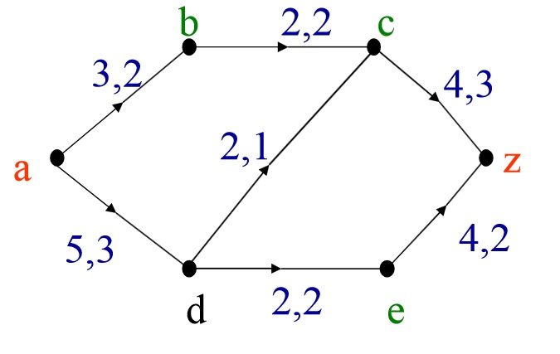

Imagen 1. Autor : Alex Villegas Carranza (2014)
Esa es la idea a grandes rasgos detrás de la red Interplanet, pero lo sierto es que hay muchos puntos a tomar en cuenta en la configuración lógica y física de la red, como los que se verán a continuación.

Red tolerante a retrasos

